**МИНИСТЕРСТВО ЦИФРОВОГО РАЗВИТИЯ СВЯЗИ И МАССОВЫХ КОММУНИКАЦИЙ**

**Ордена Трудового Красного Знамени**

**Федеральное государственное бюджетное образовательное учреждение высшего образования**

**«Московский технический университет связи и информатики»**

Кафедра «Системное программирование»

**Отчет по лабораторной работе №1**

по дисциплине «Информационные технологии» на тему:

Основы работы с системой контроля версий

Выполнил:

Студент группы БВТ2101

Старосветов Иван

Проверил:

Мосева Марина Сергеевна

Москва

2021

**1 Постановка задачи**

Цель работы: изучение базовых функций системы контроля версий на примере Git

**Задание**

Определить проект (состоящий из нескольких файлов), который будет добавлен под версионный контроль, и произвести ряд операций в СКВ, включающих:

1. Создание репозитория или клонирование существующего

2. Внесение ряда изменений в файл(ы) и выполнение коммитов (кол-во не меньше 2)

3. Создание веток и выполнение ряда изменений в проекте в созданных ветках

4. Слияние ветки с веткой мастер без конфликтов

5. Слияние ветки с веткой мастер с решением возникающих конфликтов

6. Откат изменений до одного из предыдущих коммитов

**2 Результат выполненной работы**

**Задание 1**.

1. Создание репозитория или клонирование существующего

На рисунке 1 изображено решение Задания №1

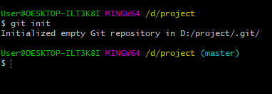

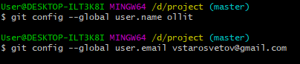

Создание репозитория и последующая его настройка

Рисунок 1 - решение Задания №1

**Задание 2**.

2. Внесение ряда изменений в файл(ы) и выполнение коммитов (кол-во не меньше 2)

На рисунке 2 изображено решение Задания №2

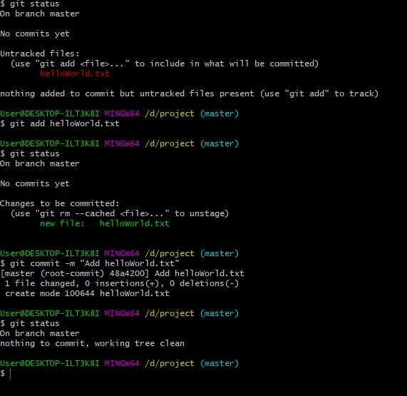

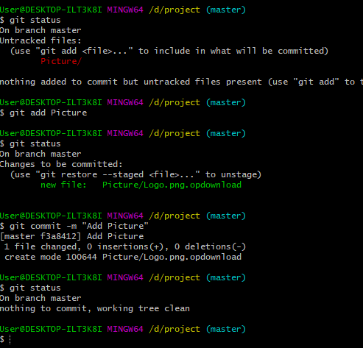

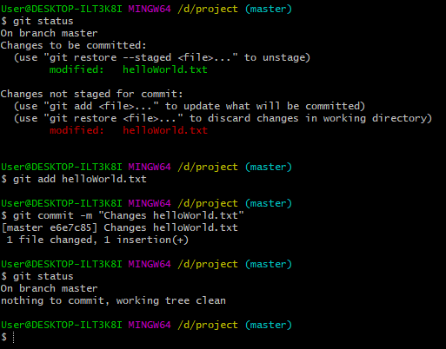

Создание файлов в репозитории, их коммит, а также изменение одного из файлов

Рисунок 2 - решение Задания №2

**Задание 3.**

Создание веток и выполнение ряда изменений в проекте в созданных ветках

На рисунке 3 изображено решение Задания №3

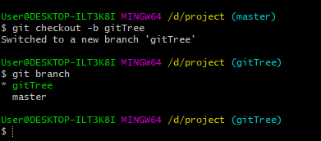

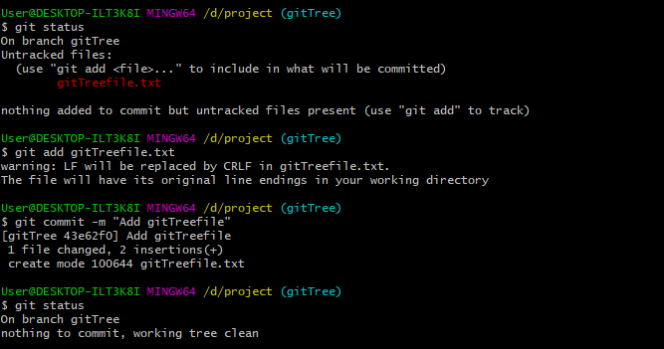

Создание ветки и файла на ней

Рисунок 3 - решение Задания №3

**Задание 4.**

Слияние ветки с веткой мастер без конфликтов

На рисунке 4 изображено решение Задания №4 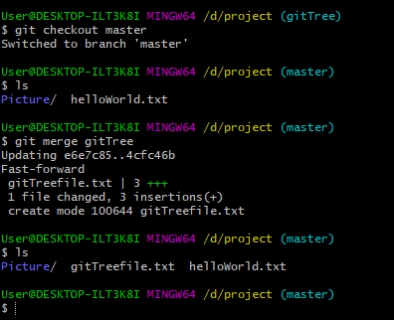 Слияние ветки gitTree с веткой мастера

Рисунок 4 - решение Задания №4

**Задание 5.**

Слияние ветки с веткой мастер с решением возникающих конфликтов

На рисунке 5 изображено решение Задания №5

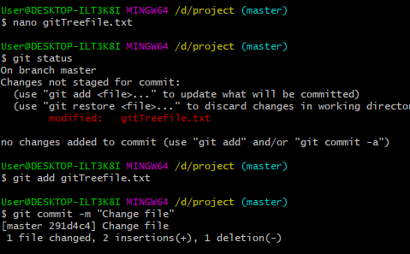

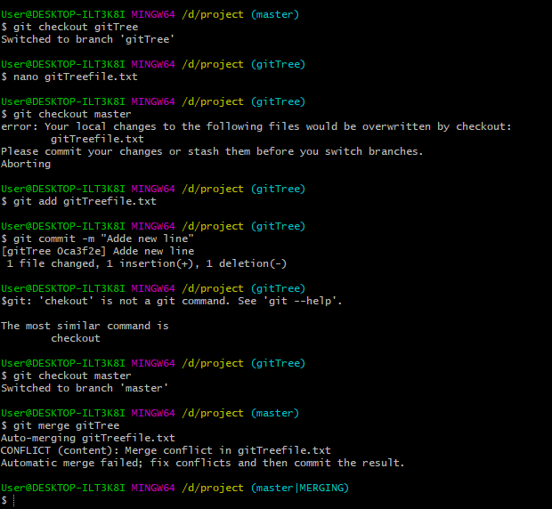

Искусственное создание конфликта

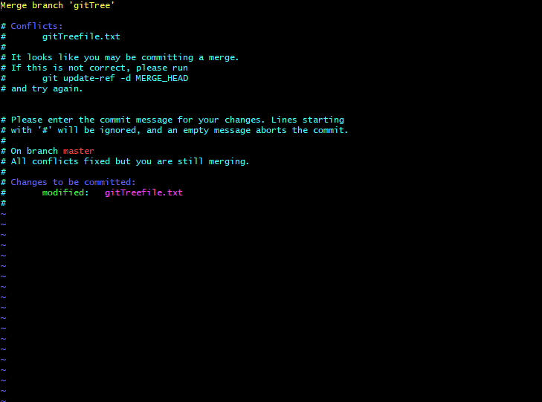

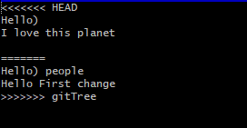

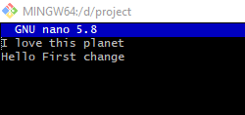

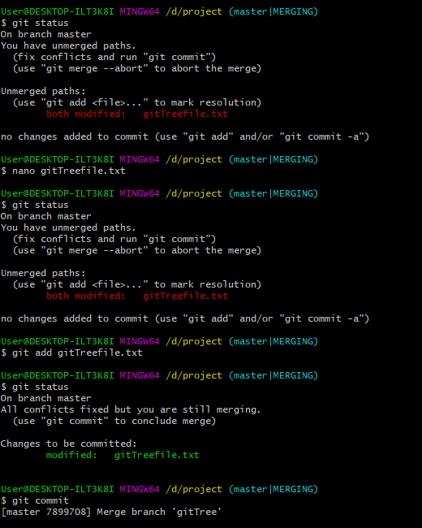

Решение возникшего конфликта и слияние веток

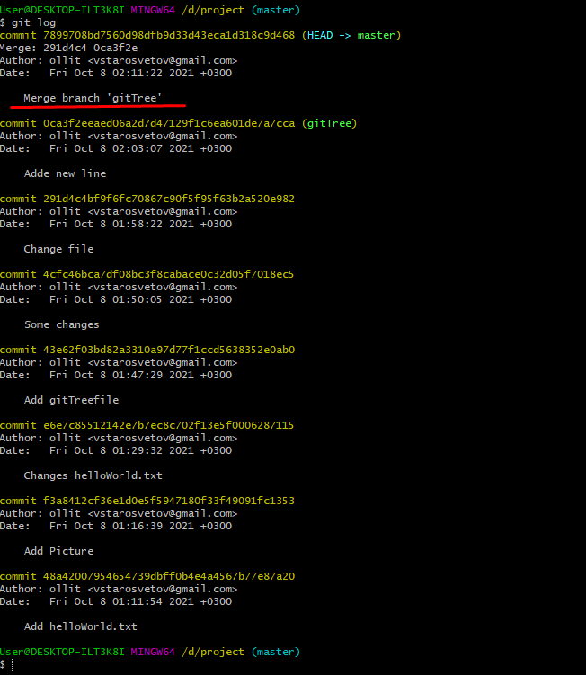

Рисунок 5 - решение Задания №5

**Задание 6.**

Откат изменений до одного из предыдущих коммитов

На рисунке 6 изображено решение Задания №6

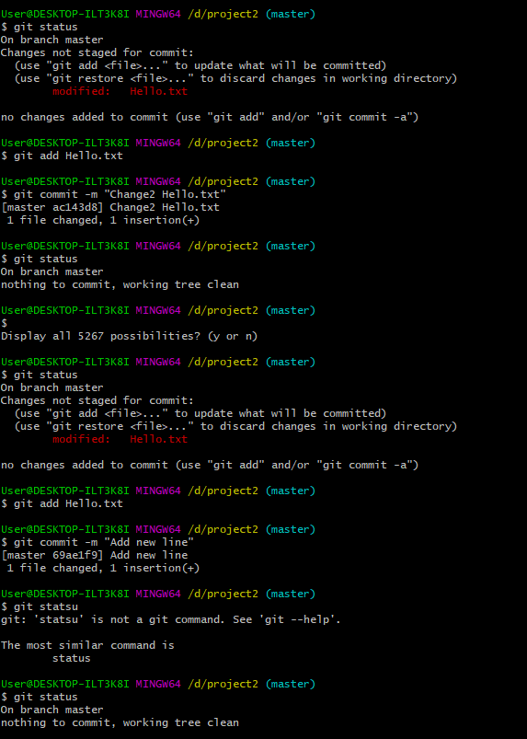

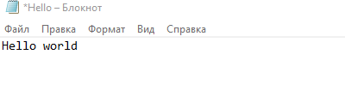

Создание нового репозитория, а также добавление туда файла Hello.txt с последующим его изменением

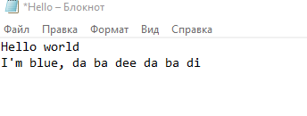

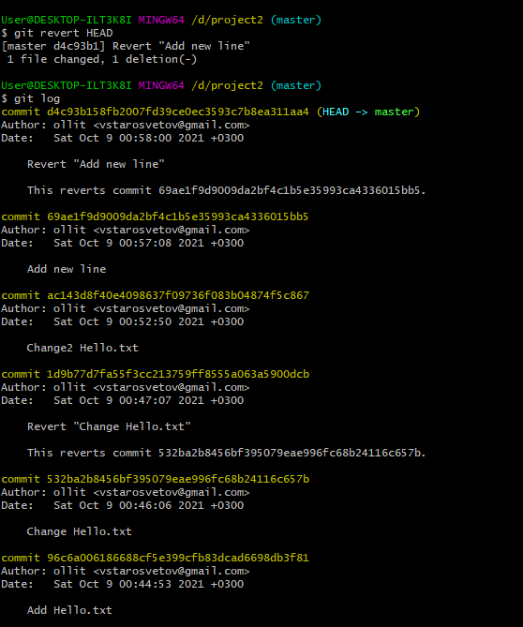

Откат до предыдущего коммита

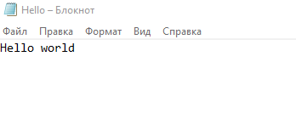

Рисунок 6 - решение Задания №6

**3 Вывод**

В ходе выполненной работы мы изучили базовые функции системы контроля версий на примере Git. Создали репозиторий, а также настроили его. Добавили файлы и закоммитили их. Создали ветку и научились сливать её с веткой мастера без и с конфликтами, а также откатываться до предыдущего коммита.

**4 Литература**

Рекомендуемая литература по курсу ТРПО:

1. Камаев В.А., Костерин В.В. Технологии программирования. М.: Высшая школа,

2006.

2. Жоголев Е.А.Технология программирования. – М.: Научный мир, 2004.

Git:

1. Scott Chacon, Ben Straub «Pro Git» 2. git-scm.com